V 5 – Die Kerze muss "atmen"
In diesem Demonstrationsversuch soll den Schülern erneut die Luft als Gasgemisch präsentiert werden. Hierbei muss ihnen auch wieder bekannt sein, dass die Luft zum größten Teil aus Sauerstoff und Stickstoff besteht. Als Vorversuch könnte sich das obere Experiment anbieten. Mit dem folgenden Versuch wäre eine Anwendung des Gelernten des oberen Versuchs möglich.

Gefahrenstoffe
Keine

Materialien: 3 Teelichter, 3 Bechergläser (250ml, 500ml, 1L), Zündquelle
Chemikalien: Keine
Durchführung: Die drei Kerzen werden nacheinander entzündet und gewartet bis sie richtig aufflammen. Danach werden schnell die drei Bechergläser über jeweils eine der Kerzen gestülpt.Die Zeit wird gestoppt bis die Kerzen ausgehen.
Beobachtung: Im kleinsten Becherglas geht die Kerze zuerst aus - nach etwa 8 s. Danach folgt die Kerze in dem mittleren Becherglas mit etwa 20 s und zum Schluss erlischt die Kerze in dem großen Becherglas nach etwa 35 s.
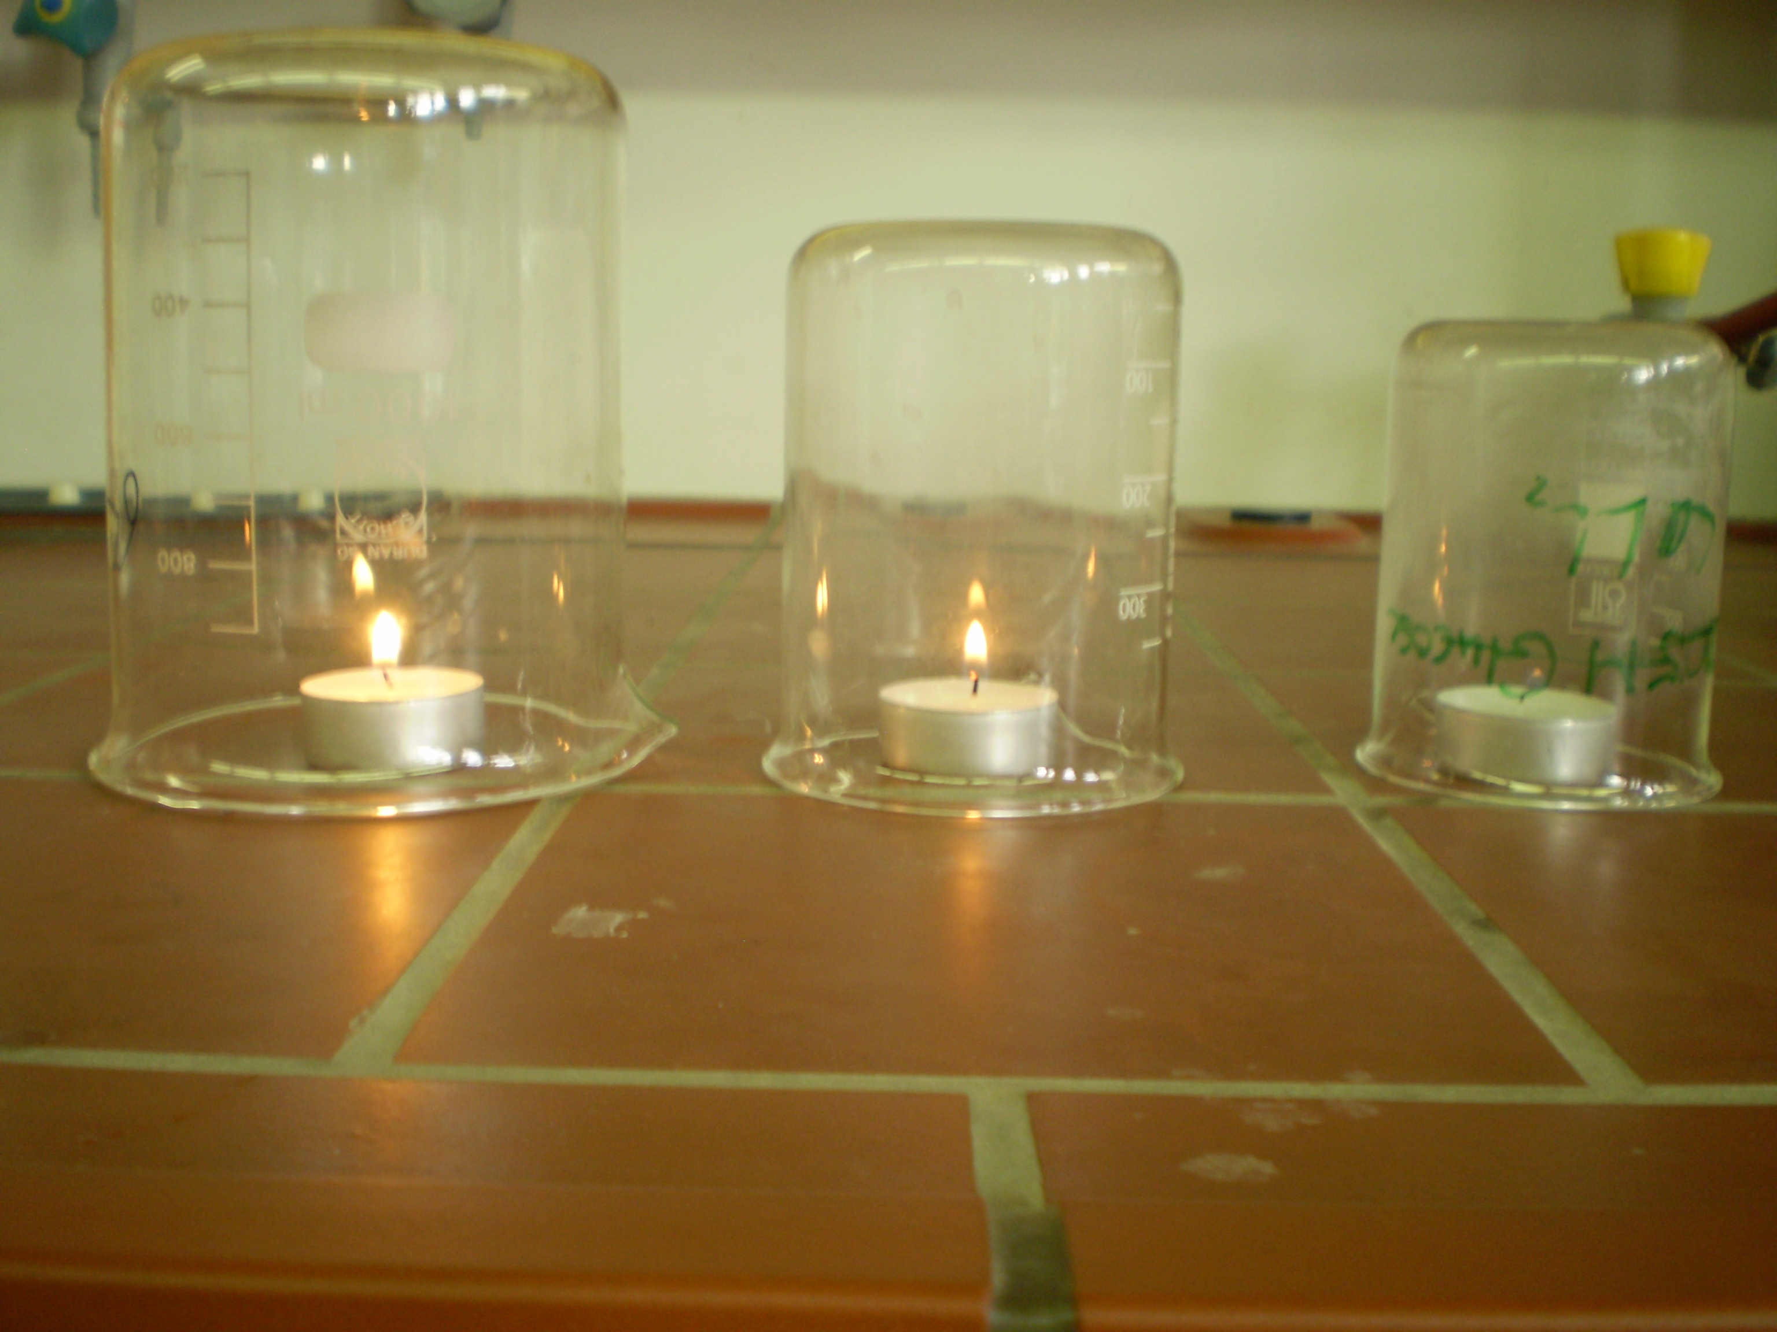
Abb. 5:Drei Teelichter unter unterschiedlich großen Bechergläsern
Deutung: Die Kerzen brauchen Sauerstoff für die Verbrennung, ist der Sauerstoff zu etwa $\frac{1}{4}$ aufgebraucht erlischt das Feuer.
Literatur: Schmidkunz, H. (2011). Chemische Freihandversuche Band 1. Aulis Verlag.

Anmerkung: Bei diesem Versuch muss ebenfalls die Deutung didaktisch reduziert werden. Hier bietet sich wie oben an, davon zu sprechen, dass die Kerzen "atmen" müssen. Wenn sie ausgehen ist nicht mehr genug Sauerstoff zum "atmen" vorhanden. Im Versuch oben haben sie gelernt, dass Glut in einem mit Stickstoff gefüllten Glas erlischt. Somit können sie hier deuten, dass mehr Stickstoff als Sauerstoff vorhanden sein muss und können so das Gelernte bereits anwenden.
Anmerkung 2:Bei der Benutzung des Animismus' "atmen" muss man sich bewusst sein, dass das kein korrekter Ausdruck ist. Für eine fünfte Klasse ist diese Anwendung aber noch vertretbar, auch in dem Vergleich mit Menschen, die ebenfalls Sauerstoff brauchen um atmen zu können. Man muss sich aber bewusst machen, dass die SuS den Begriff der Verbrennung so bald wie möglich kennen lernen sollten, um die Festigung von Fehlvorstellungen zu vermeiden.
Unterrichtseinbettung: Dieser Versuch kann auch für das Thema Brennbarkeit verwendet werden.

